
Instruções
1- Escreva seu nome de forma LEGÍVEL na folha do cartão de respostas.

2- Analise sua resposta. Ela faz sentido? Isso poderá ajudá-lo a encontrar erros.

3- A não ser que seja instruído de forma diferente, assinale apenas uma das alterna- tivas de cada questão.

4- A prova consiste em 15 questões objetivas de múltipla escolha.

5- Marque as respostas das questões no CARTÃO RESPOSTA preenchendo integral- mente o círculo (com caneta) referente a sua resposta.

6- A prova deverá ser feita em até 2 horas, portanto seja objetivo nas suas respostas.

7- É permitido o uso de calculadora científica simples, sem conectividade e sem gráficos.

8- Não é permitido portar celular (mesmo que desligado) durante a prova. O(A) estudante flagrado(a) com o aparelho terá a prova recolhida e ficará com nota zero neste exame.

----------------------------------------------------------------------------------------------------------------------------------------------
Formulário - Física 2
- Constantes: a não ser que seja instruído de forma diferente, use
; ; 
- Fórmulas matemáticas
;
;
- Fórmulas e leis físicas




1ª questão - Duas placas grandes, planas e orientadas horizontalmente são paralelas uma à outra, carregadas com densidades superficiais +𝜂 e -𝜂 e separadas por uma distância d. A meio caminho entre as duas placas, o campo elétrico tem módulo E. Se a separação das placas for reduzida a d/2, qual é o módulo do campo elétrico a meio caminho entre as placas?
A) 4E
B) 2E
C) E
D) 0
E) E/2

2ª questão - Um dipolo com carga positiva de +2,0 μC e carga negativa de -2,0 μC está centrado na origem e orientado ao longo do eixo x com a carga positiva localizada à direita da origem. A separação das cargas é de 0,0010 m. Encontre o vetor campo elétrico devido a este dipolo no ponto (x,y) = (4,0 m, 0,0 m).

A) 0,56î N/C
B) -0,56î N/C
C) 0,28î N/C
D) -0,28î N/C
E) zero

3ª questão - Uma carga pontual Q é colocada no eixo x em x = - 2,0 m. Uma segunda carga pontual, -Q, é colocada em x = 1,0 m. Se Q = 60 𝜇C, qual é o módulo da força eletrostática sobre uma carga de 40 𝜇C colocada na origem?
A) 16 N
B) 27 N
C) 32 N
D) 11 N
E) 3,0 N

4ª questão - X e Y são duas esferas metálicas descarregadas em suportes isolantes e estão em contato uma com a outra. Uma barra R carregada positivamente é aproximada de X como mostrado na Figura abaixo:
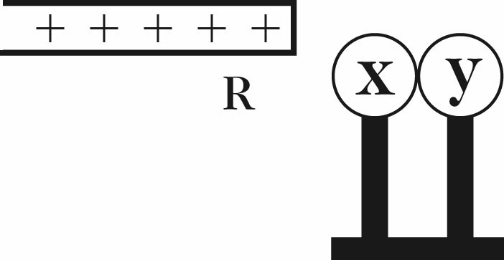

A seguir, a esfera Y é afastada da esfera X, conforme mostra a figura abaixo:
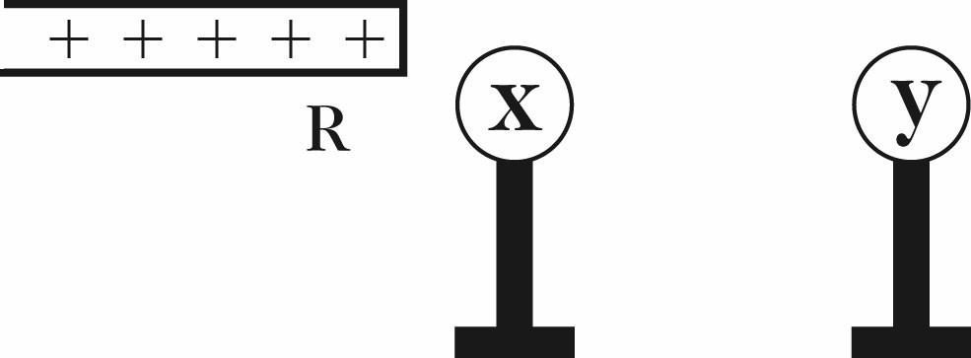
Quais são os estados finais de carga de X e Y, respectivamente?
A) neutro e neutro
B) positivo e neutro
C) neutro e positivo
D) negativo e positivo
E) positivo e negativo

5ª questão - Um bloco sólido de metal em equilíbrio eletrostático é colocado em um campo elétrico uniforme. Forneça uma afirmação sobre o campo elétrico no interior do bloco.
A) O campo no interior do bloco aponta em direção oposta ao campo externo
B) O campo no interior do bloco aponta em uma direção perpendicular ao campo externo
C) O campo no interior do bloco aponta em uma direção paralela ao campo exterior
D) Não existe campo elétrico no interior do bloco
E) Não são fornecidas informações suficientes para fazer uma afirmação sobre o campo elétrico no interior do bloco

6ª questão - Um anel carregado com carga negativa e uniforme é colocado no plano xy com o centro do anel na origem. Uma carga positiva se move ao longo do eixo z, vindo da região z<0, em direção ao centro do anel. No momento em que a carga passa pelo centro do anel,
A) sua velocidade e sua aceleração atingem seus valores máximos
B) sua velocidade é máxima e sua aceleração é zero
C) sua velocidade e sua aceleração têm valores diferentes de zero, mas nenhuma delas está no máximo
D) sua velocidade e sua aceleração são ambas iguais a zero
E) sua velocidade é zero e sua aceleração é máxima
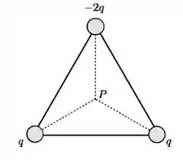

7ª questão - Três cargas pontuais se localizam nos vértices do triângulo equilátero da figura de lado igual a 1 m. Sabendo-se que a carga q=1C, a energia potencial eletrostática do sistema se aproxima mais do item:
Considere a constante eletrostática K=9,0 x 10⁹ N.m²/C².
A) +1,0 x 10¹⁰ J B) -5,0 x 10⁹ J C) +2,7 x 10⁸ J
D) -2,7 x 10¹⁰ J E) +4,4 x 10¹⁰ J

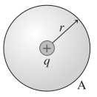
8ª questão - O módulo do campo elétrico na superfície de uma esfera de raio r=10 cm, gerado por uma carga pontual q, vale E=100 N/C, tal como indicado na figura ao lado. O fluxo do campo elétrico, na superfície esférica A vale aproximadamente:
A) 8,4 N.m²/C
B) 10,5 N.m²/C
C) 12,6 N.m²/C
D) 15,3 N.m²/C
E) 20,4 N.m²/C

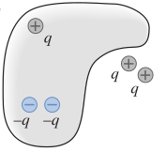
9ª questão - Considere as afirmações abaixo a respeito do campo elétrico produzido pela distribuição de cargas da figura ao lado e do fluxo do campo elétrico através da superfície.
I) O fluxo líquido do campo elétrico na superfície depende somente das cargas no interior da superfície
II) O fluxo do campo elétrico na superfície depende de todas as cargas da distribuição: As internas e as externas.
III) O campo elétrico num ponto externo à superfície depende das cargas internas e externas à superfície.
Qual das opções abaixo é correta:
A) A única opção verdadeira é a I.
B) A única opção verdadeira é a II.
C) A única opção verdadeira é a III.
D) As únicas opçoẽs verdadeiras são a I e a II.
E) As únicas opçoẽs verdadeiras são a I e a III.

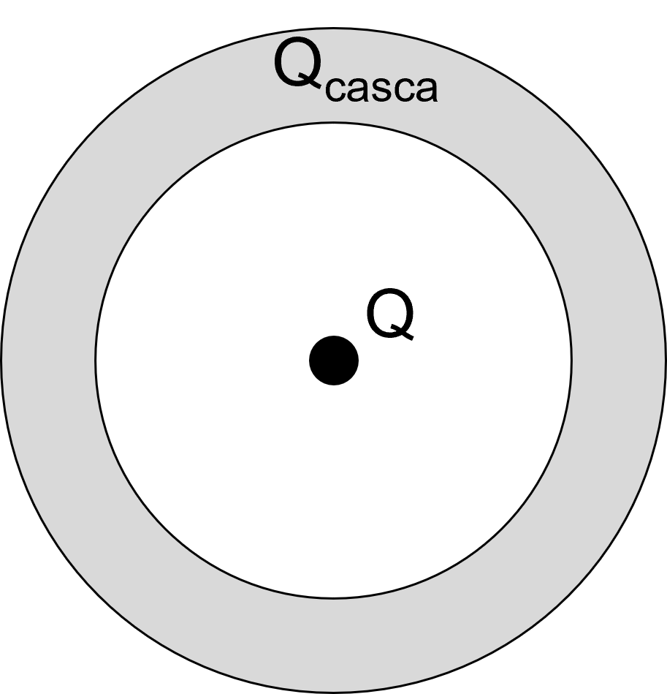
10ª questão - Uma carga pontual positiva de Q=4 mC é colocada no centro de uma casca condutora esférica, que está carregada com uma carga Q_{casca}=2 mC. As cargas induzidas nas superfícies internas e externas da casca esférica são respectivamente.
A) Carga interna = –4 mC, carga externa= +4 mC
B) Carga interna = +4 mC, carga externa= -4 mC
C) Carga interna = +4 mC, carga externa= -6 mC
D) Carga interna = –4 mC, carga externa= 6 mC
E) Carga interna = –2 mC, carga externa= +2 mC

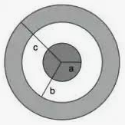
11ª questão - Considere uma esfera isolante de raio a=0,2 cm com uma carga uniformemente distribuída em seu volume de quantidade total +Q. Concêntrica a ela, existe uma casca esférica condutora descarregada, de raio interno b=0,6 cm e externo c=0,8 cm. O campo elétrico a uma distância de 1.0 m do centro, fora da distribuição, vale E=9x10³ N/C. A carga extra que deve ser aplicada na casca metálica para anular o campo elétrico para r>0,8cm vale:
A) 1 𝜇C B) -1 𝜇C C) -2 𝜇C D) 2 𝜇C E) -4 𝜇C

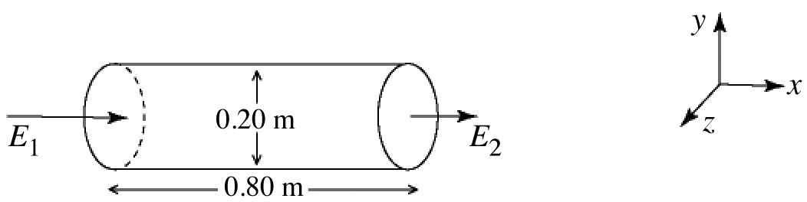
12ª questão - Um campo elétrico não uniforme é direcionado ao longo do eixo x e sua magnitude varia com x, mas não com y ou z. O eixo de uma superfície cilíndrica, com 0,80 m de comprimento e 0,20 m de diâmetro, está alinhado paralelamente ao eixo x, como mostra a figura. Os campos elétricos E₁ e E₂, nas extremidades da superfície cilíndrica, têm magnitudes de 9000 N/C e 5000 N/C, respectivamente, e são direcionados como mostrado. (ε0 = 8,85 × 10⁻¹² C²/Nm²) A carga envolvida pela superfície cilíndrica é mais próxima de

A) -1,1 nC
B) 1,1 nC
C) -2,4 nC
D) -4,8 nC
E) 4,8 nC

13ª questão - Uma carga positiva q=1 nC parte do repouso da placa positiva de um capacitor de placas paralelas. A carga cruza o capacitor e se choca com a placa negativa. O campo elétrico no interior do capacitor é E=10⁵ N/C e a separação entre as placas é 10 mm. A variação da energia potencial da carga é mais próxima de:
A) -1 𝜇J
B) +1 𝜇J
C) -2 𝜇J
D) +5 𝜇J
E ) -5 𝜇J


14ª questão - Qual das seguintes afirmações sobre a lei de Gauss está correta?
I) A lei de Gauss é válida somente para distribuição de cargas simétricas, como esferas e cilindros.
II) Se não houver nenhuma carga no interior de uma superfície de Gauss, o fluxo do campo elétrico deve ser nulo.
III O fluxo elétrico total que passa através de uma superfície de Gauss depende apenas da quantidade de carga total dentro dessa superfície, não do seu tamanho ou forma.
A) A única opção verdadeira é a I.
B) As únicas opções verdadeiras são as II e III.
C) A única opção verdadeira é a III.
D) As únicas opções verdadeiras são a I e a II.

E) As únicas opções verdadeiras são a I e a III.

15ª questão - Qual é a energia cinética mínima que um elétron deve ter para, ao ser lançado a partir da superfície de uma esfera de vidro com 1,0 cm de diâmetro previamente carregada com 10 nC com distribuição homogênea, escapar da atração da esfera de vidro?
A) 1,8 x 10⁻¹⁸ J
B) 5,5 x 10⁻¹⁹ J
C) 2,9 x 10⁻¹⁵ J
D) 1,5 x 10⁻¹⁵ J
E) 4,4 x 10⁻¹⁰ J

--- Fim da prova ---
--- --- —

